计算机网络第九次作业

NormanZ

第一题：在传统10Mb/s的以太网中采用的CSMA/CD协议中，

（1）给出CSMA/CD介质访问控制协议的数据帧发送和接收过程（可用流程图描述）；

（2）为什么会发生冲突？CSMA/CD采用何种措施来解决冲突？

（3）为什么会产生帧碎片？怎样滤除帧碎片？

（4）在10Mb/s的以太网中，为满足CSMA/CD协议最小帧长限制（最小帧长为64个字节），试计算电缆的最大长度为多少？（仅考虑线路上信号平均传播速度，信号平均传播速度为）

（5）10Mbps的CDMA/CD局域网的结点最大距离为2Km,信号在传输介质中传播速度为，该网络的最短帧长为多少？

答：（1）CSMA/CD的工作流程为：

* 适配器从网络层获得一个分组，封装成以太网帧，放入适配器的缓存准备发送
* 如果适配器侦听到信道空闲，则开始发送该帧；如果适配器侦听到信道忙碌，则它持续侦听直至信道上没有信号能量，然后开始发送该帧。
* 在发送过程中，适配器持续监测信道，若一直未检测到碰撞，则顺利把该帧发送完毕；若检测到碰撞，则终止数据的发送并发送一个拥塞信号，让网络（总线形网络或半双工网络）中其他用户收到。
* 在终止发送后，适配器执行指数退避算法，等待一段随机时间后返回第二步继续发送。

1. 原因：

因为可能有多个等待发送数据帧的适配器在同时侦听信道，并在发现信道空闲时都开始发送数据。

假设A，B，C都使用同一信道，物理位置上B在A、C中间且相隔距离较远。A的数据发送完毕以后信号能量消失，B和C都侦听到了信道空闲准备发送数据，但因为信号在信道上传播具有时延，因此B发送数据后C并不能在发送数据前侦听到B的信号能量，从而导致冲突。

解决：

CSMA/CD使用冲突窗口或争用期（端到端往返时间2 $τ$）来检测碰撞（Collision Detection），只有经过争用期这段时间还未检测到碰撞时，才能确定这次发送不会碰撞；若检测到碰撞，则终止数据的发送并发送拥塞信号，执行指数退避算法等待一段时间后再重新发送

1. 碎片帧是帧的大小小于信号在总线中传播时延 $×$ 传播速率的两倍的帧，在以太网中即帧大小小于64个字节的帧。产生原因是在发送帧的过程产生了冲突。

滤除帧碎片就是滤除CSMA/CD总线网中所有长度小于最小帧长的数据帧，最小帧长 = 总线传播时延 $×$ 数据传输速率 $×2$

1. 由最小帧长定义，

$$64×8 = 2×10×{10}^{6}b/s×t$$

$$t=2.56×{10}^{−5}$$

因此最大长度为 $1×{10}^{8}×t = 2.56×{10}^{3}$ m

1. 总线传播时延 = ${2×{10}^{3}}/{2×{10}^{8}} = 1×{10}^{−5}s$

最小帧长= $2×1×{10}^{−5}×10×{10}^{6}=200b = 25Bytes$

第二题：

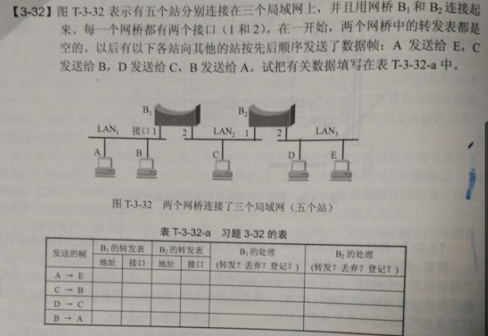

答：

|  |  |  |  |  |  |  |
| --- | --- | --- | --- | --- | --- | --- |
| 发送的帧 | $B_{1}$ 的转发表 | | $B_{2}$ 的转发表 | | $B_{1}$ 的处理 | $B_{2}$ 的处理 |
| 地址 | 接口 | 地址 | 接口 |
| $$A→E$$ | A | 1 | C | 1 | 转发登记 | 转发登记 |
| $$C→B$$ | C | 2 | B | 1 | 转发登记 | 转发登记 |
| $$D→C$$ | D | 2 | C | 1 | 转发登记 | 转发登记 |
| $$B→A$$ | B | 1 |  |  | 转发丢弃 |  |

第三道题：

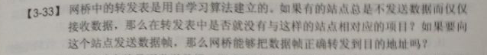

答：没有对应的项目；

网桥可以利用广播机制把数据帧正确转发到目的地址

第四道题

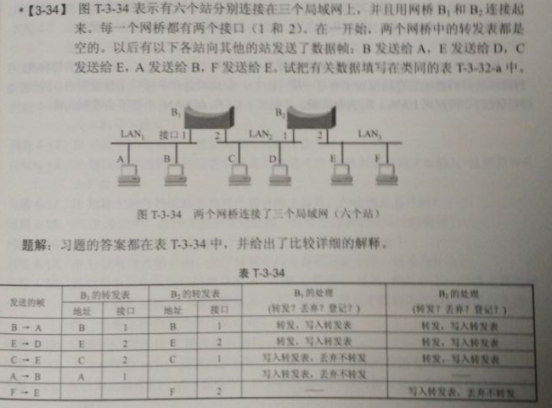

|  |  |  |  |  |  |  |
| --- | --- | --- | --- | --- | --- | --- |
| 发送的帧 | $B_{1}$ 的转发表 | | $B_{2}$ 的转发表 | | $B_{1}$ 的处理 | $B_{2}$ 的处理 |
| 地址 | 接口 | 地址 | 接口 |
| $$B→A$$ | B | 1 | B | 1 | 转发登记 | 转发登记 |
| $$E→D$$ | E | 2 | E | 2 | 转发登记 | 转发登记 |
| $$C→E$$ | C | 2 | C | 1 | 转发登记 | 转发登记 |
| $$A→B$$ | A | 1 |  |  | 转发丢弃 |  |
| $$F→E$$ |  |  | F | 2 |  | 转发丢弃 |